祁青工业园区污水处理厂 id =’297edff87326f74a0173e1e3f69a0197’
Mp_id = 297edff87326f74a0173e1e3f69a0197

如图，氨氮选择标准之后，冬季标准8 未显示在冬季标准里，无法保存，导致无法添氨氮这个污染物。
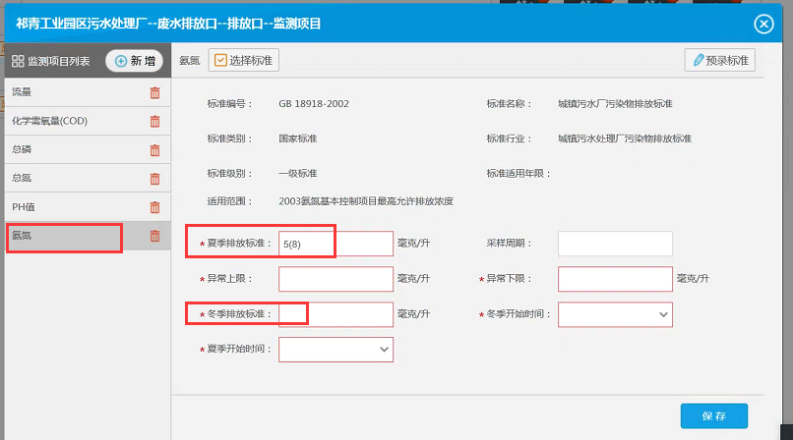
远程向日葵：772961948 密码：3432
应用：10.40.115.41 administrator Hb=999<>www
数据库：10.40.115.42 administrator Hb=999<>www
通讯/交换：10.1.1.13 administrator ZY6200MYsee

平台http://10.40.115.41:8080/jointos/app/AppMain!index.page 账户名zysnzxjk 密码123456

